INDICAÇÃO Nº /2021

Sra. Presidente, Sras. e Srs. Vereadores,
O(s) vereador(es) que a presente subsecreve(m), representante(s) legais da comunidade quilombense, na Casa Legislativa Municipal, no uso de suas atribuições legais e regimentais, em especiais as citadas no artigo 12, inciso XI, da Lei Orgânica Municipal, solicita ao Sr. Prefeito Municipal:
Que seja encaminhado PROJETO DE LEI para que o Poder Legislativo autorize o nosso Município implantar programa de controle reprodutivo de cães e gatos.
Em Quilombo a cada dia surgem mais cães e gatos pelas ruas. É preciso destacar que animais domésticos são vetores de zoonoses, que são doenças transmitidas entre animais e pessoas e que podem ser causadas por bactérias, parasitas, fungos e vírus. Cães e gatos, por exemplo, podem servir como hospedeiros definitivos ou intermediários desses agentes infecciosos . Também é de conhecimento notório que gatos e cachorros costumam procurar comida nas lixeiras de residências, com isso abrindo os sacos, espalhando o lixo, causando sujeira, mal cheiro e criação de moscas.
Na situação que está nosso município, cães e gatos estão criando-se à solta, sem controle, facilmente pode-se ter uma grande população desse animais, causando mais problemas à população.
Diante dessa situação e para controlar a proliferação dos mencionados animais, faz-se necessário um programa de controle reprodutivo de cães e gatos, como existentes nos Municípios vizinhos de São Lourenço do Oeste e Pinhalzinho, os quais arcam com castrações e até mesmo com vacinação de animais abandonados e incentivam a adoção dos mesmos.
Além disso, faz necessário também que o mesmo programa tenha campanha educacional do cuidado com animais domésticos, visando evitar o abandono, bem como ajuda financeira para vacinação.
Como exemplo apresentamos trecho da lei municipal 2.351/2017 de São Lourenço do Oeste, a qual menciona quais animais são atendidos:
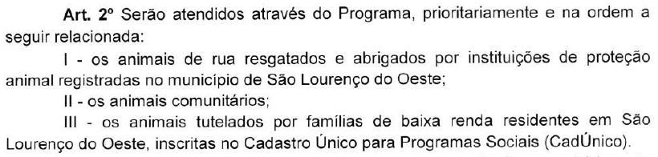
Mais adiante a lei menciona os procedimentos bancados por aquele Município:
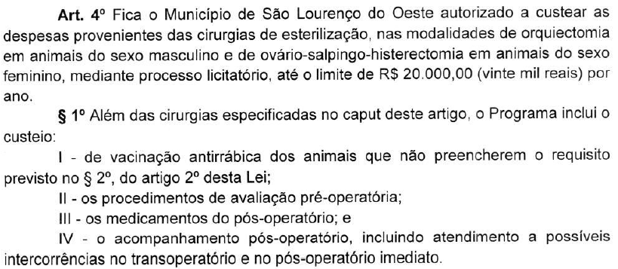

Por tais razões, indica-se à Prefeitura de Quilombo, por ser sua a atribuição de iniciativa de lei sobre tal matéria, para que formule o projeto de lei sugerido, enviando à Câmara de Vereadores para aprovação.

Vereadores
ALDECIR GARBIN
JEVERSON SCIEGA
CLAUDETE RENNER KETTL

https://www.tuasaude.com/zoonose/#:~:text=Zoonoses%20s%C3%A3o%20doen%C3%A7as%20transmitidas%20entre,ou%20intermedi%C3%A1rios%20desses%20agentes%20infecciosos.

